Een blok met massa m wordt losgelaten aan een zijde van een halfcirkelvormige baan met straal R. Tijdens het heen en weer bewegen van links naar rechts stopt het blok in de aanwezigheid van wrijving uiteindelijk onderin de baan.
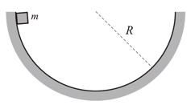

Hoe groot is de arbeid die wordt verricht door respectievelijk de gravitatiekracht en de normaalkracht?

 | Arbeid verricht door de gravitatiekracht | Arbeid verricht door de normaalkracht
A | 0 | 0
B | mgR | 0
C | 0 | mgR
D | mgR | mgR

Antwoord: B

Gravitatiekracht is conservatief dus de hoeveelheid verrichte arbeid van A naar B is onafhankelijk van de gevolgde weg, ofwel arbeid verricht door de gravitatiekracht=mgR

De normaalkracht staat loodrecht op de gevolgde weg dus deze verricht geen arbeid

